INDICAÇÃO Nº 084/2016

INDICO A VISITA DOS AGENTES DE SAÚDE, ASSIM COMO A LIMPEZA DOS RESTOS DE CONSTRUÇÃO E LIXOS EM GERAL, LOCALIZADOS AO REDOR DA INCUBADORA DE EMPRESAS – PROGRAMA DE GERAÇÃO DE EMPRESAS E RENDA, NO BAIRRO NOVA PRATA.

MARILDA SAVI – PSD, Vereadora com assento nesta Casa de Leis, em conformidade com o Artigo 115 do Regimento Interno, requer à Mesa que este Expediente seja enviado ao Excelentíssimo Senhor Dilceu Rossato, Prefeito Municipal, ao Senhor Émerson Aparecido de Faria, Secretário Municipal de Obras e Serviços Públicos e à Senhora Ivana Mara Mattos Mello, Secretária Municipal de Saúde e Saneamento, versando sobre a visita dos Agentes de Saúde, assim como a limpeza dos restos de construção e lixos em geral, localizados ao redor da Incubadora de Empresas – Programa de Geração de Empresas e Renda, no Bairro Nova Prata.

JUSTIFICATIVA

Considerando que a Lei 2.524, de 30 de Setembro de 2015, trata em específico do controle e combate a Dengue, Febre Amarela, Febre Chikungunya e a Zika, onde responsabiliza ao Município e aos responsáveis pelo estabelecimento público e privado em geral, onde competem adotar as medidas necessárias à manutenção de suas propriedades, sem acumulo de lixo, materiais inservíveis, limpeza de calhas e outros locais que possam contribuir para o desenvolvimento de larvas de mosquitos, evitando condições que propiciem a instalação e a proliferação dos vetores causados dessas doenças;

Considerando que, segundo visitas realizadas na Incubadora de Empresas, pode ser facilmente constatado os montes de entulhos (restos de materiais de construção, lixos das mais diversas classes), espalhados, assim como acumulo de águas paradas como faz prova as fotos anexas;

Considerando que a nossa região vem passando por fortes chuvas, haja vista que estamos enfrentando o período das águas em nossa região, e com isso alguns locais em nossa região estão tomados de matos, e inclusive o local ora indicado, haja vista que não estão sendo realizadas as devidas manutenções primárias no local;

Considerando que diante desses problemas, esta ocorrendo o acúmulo de águas em dezenas de pontos, ajudando na proliferação do mosquito causador das doenças que afrontam o mundo;

Considerando que esta indicação é uma exigência dos empresários que estão desempenhando suas atividades no local, vem à presença de Vossas Excelências indicar com as devidas urgências o pedido em tela.

Diante do exposto, recomendo ao Poder Executivo Municipal para que seja realizada a visita dos agentes de saúde, assim como a limpeza dos restos de construção e lixos em geral, localizados ao redor da Incubadora de Empresas – Programa de Geração de Empresas e Renda, no Bairro Nova Prata (fotos anexas).

Câmara Municipal de Sorriso, Estado do Mato Grosso, em 29 de fevereiro de 2016.

MARILDA SAVI
Vereadora PSD

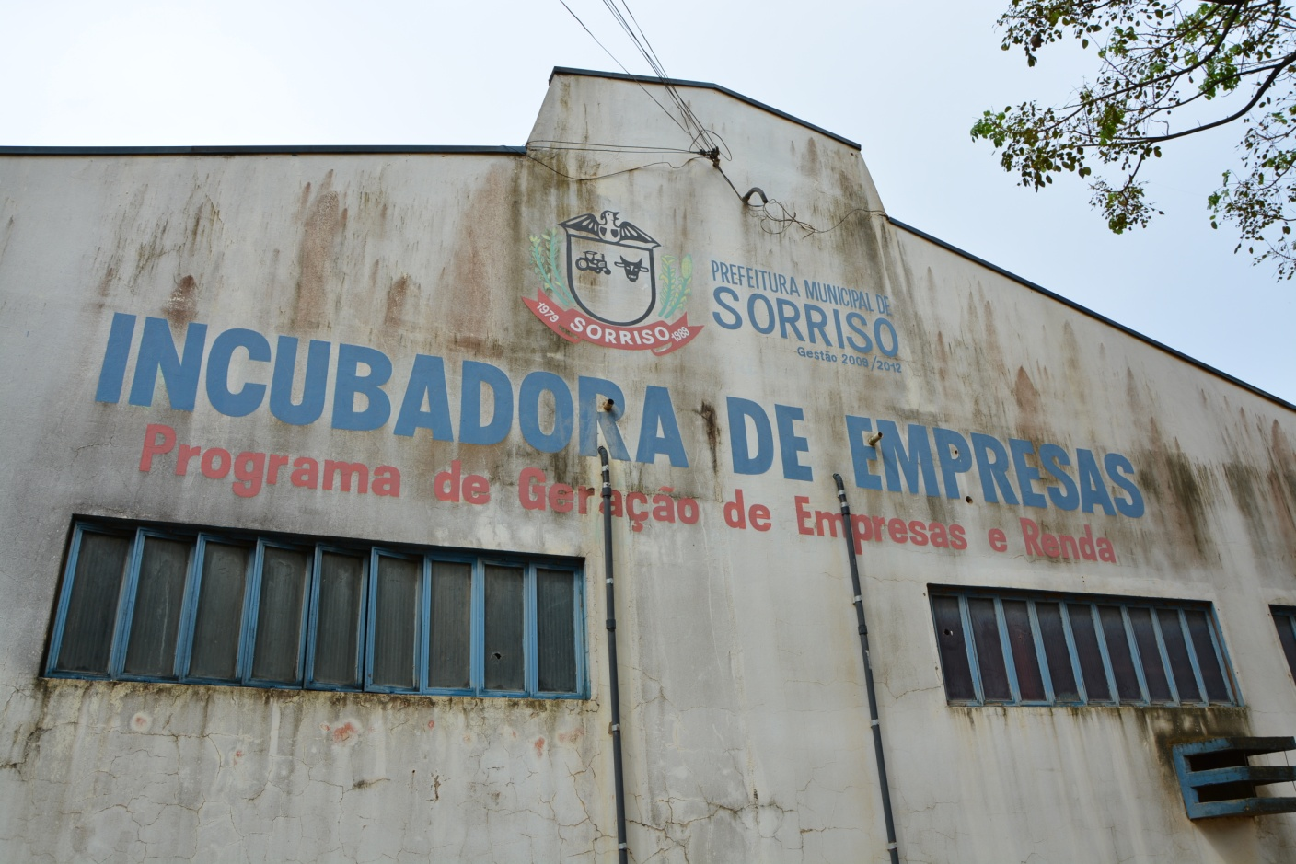 | 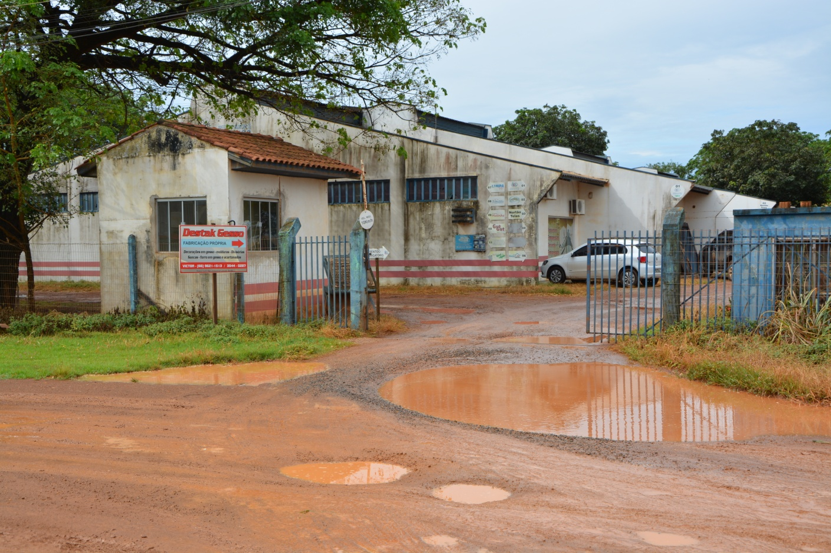
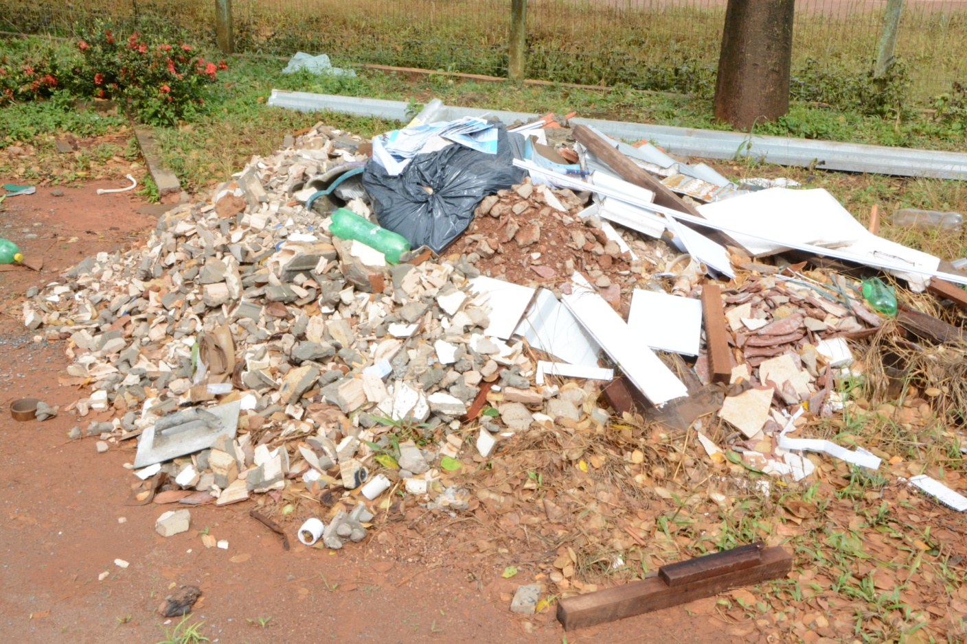 | 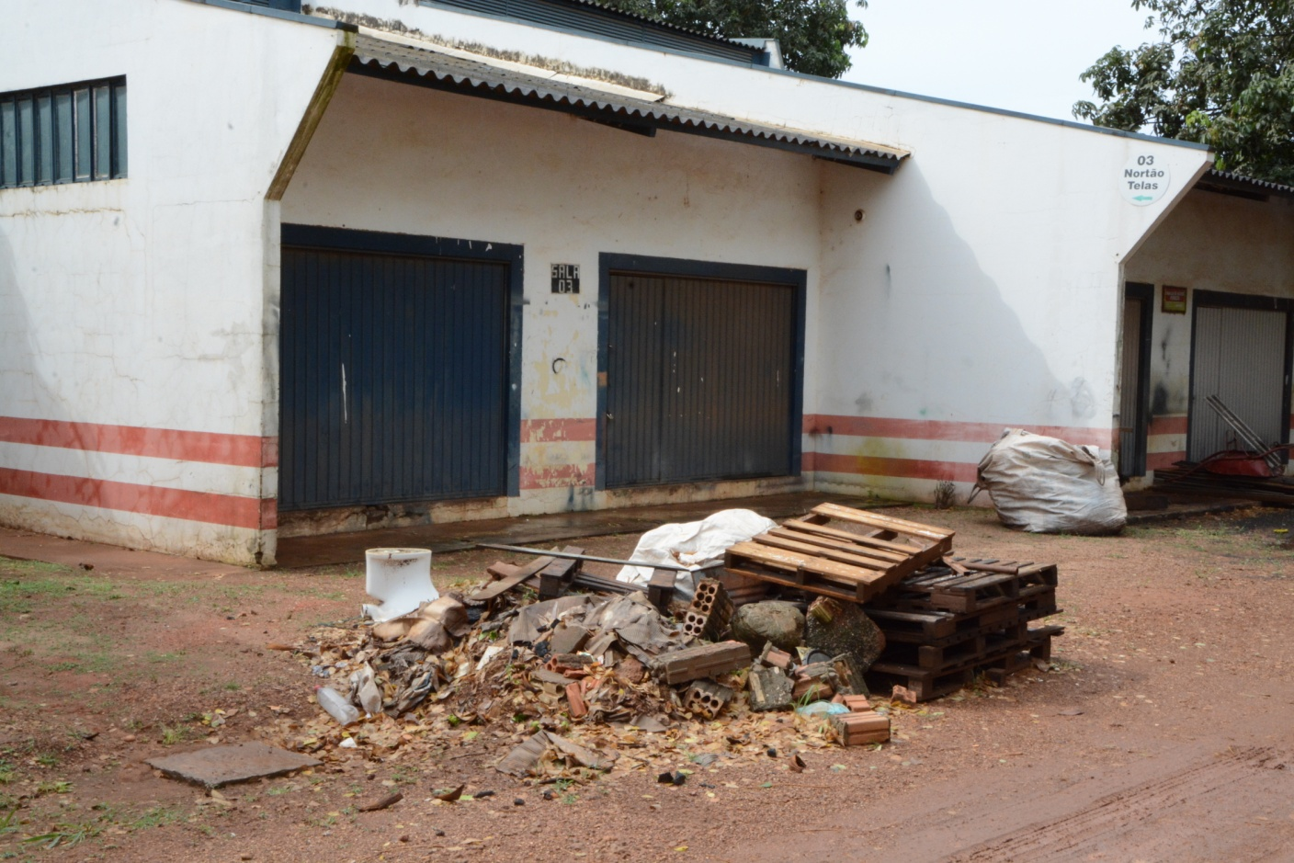
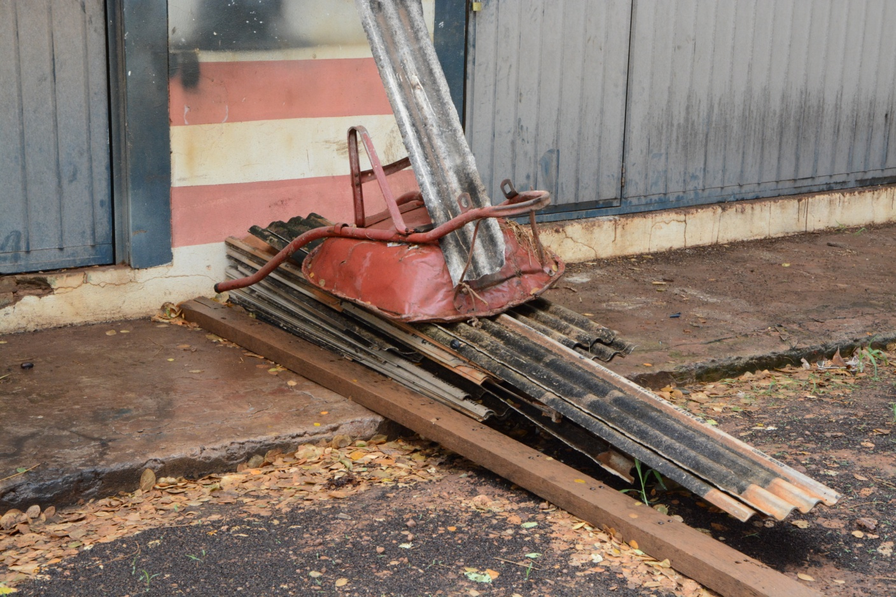 | 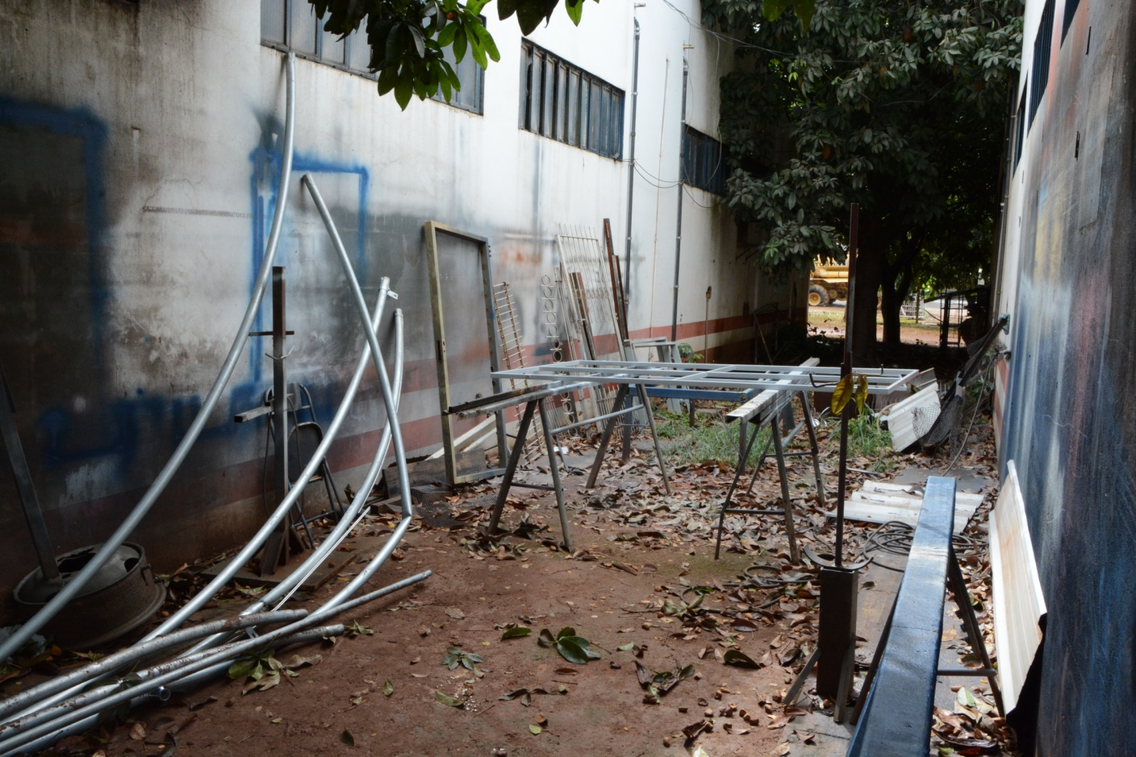

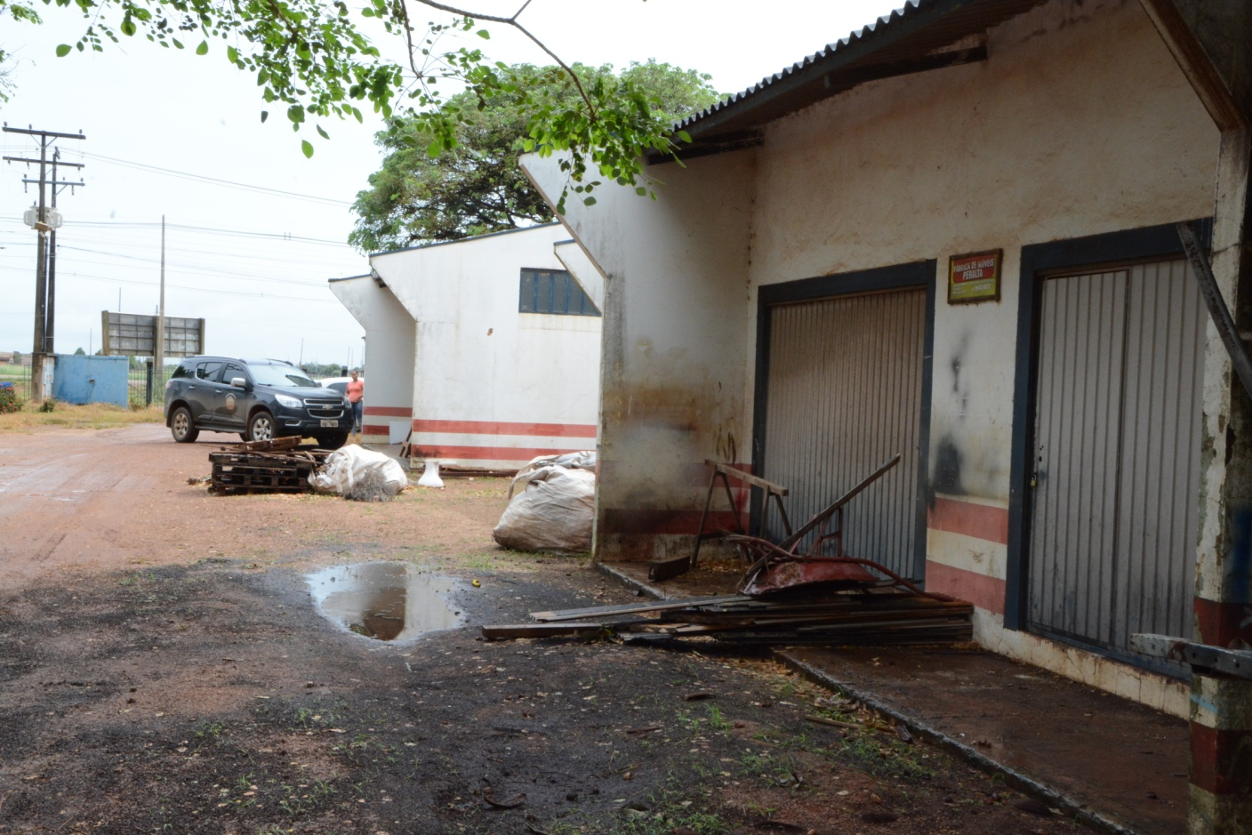 | 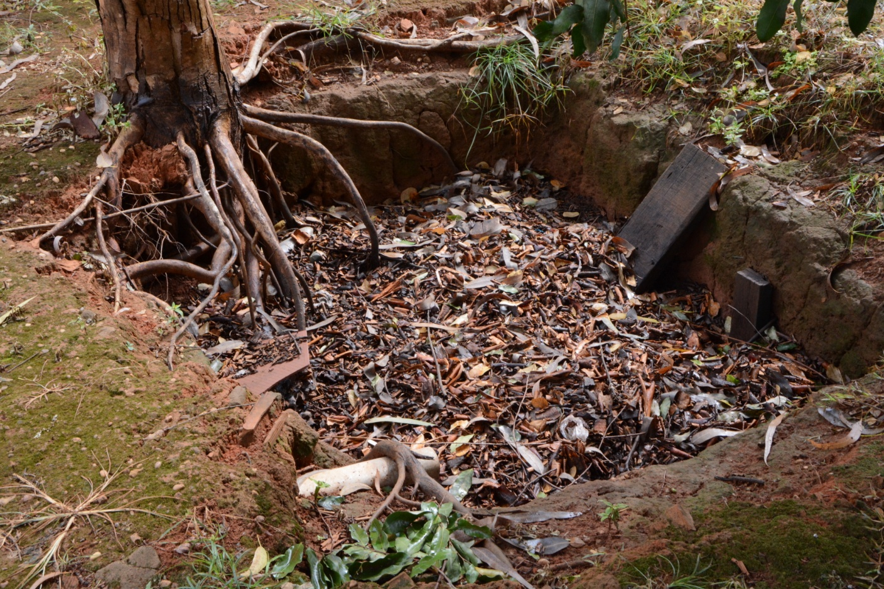
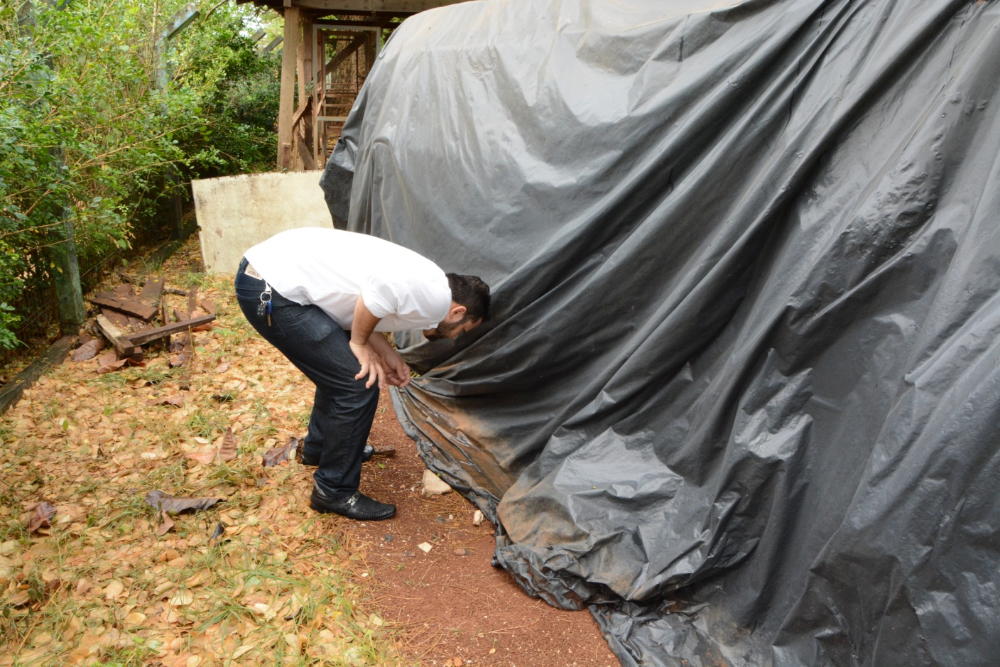 | 